**Alkor Expedition AL616, Kiel – Kiel, 18. Juli – 9. August 2024**

3. Wochenbericht, 4. August 2024

Stefan Sommer und das AL616 Team

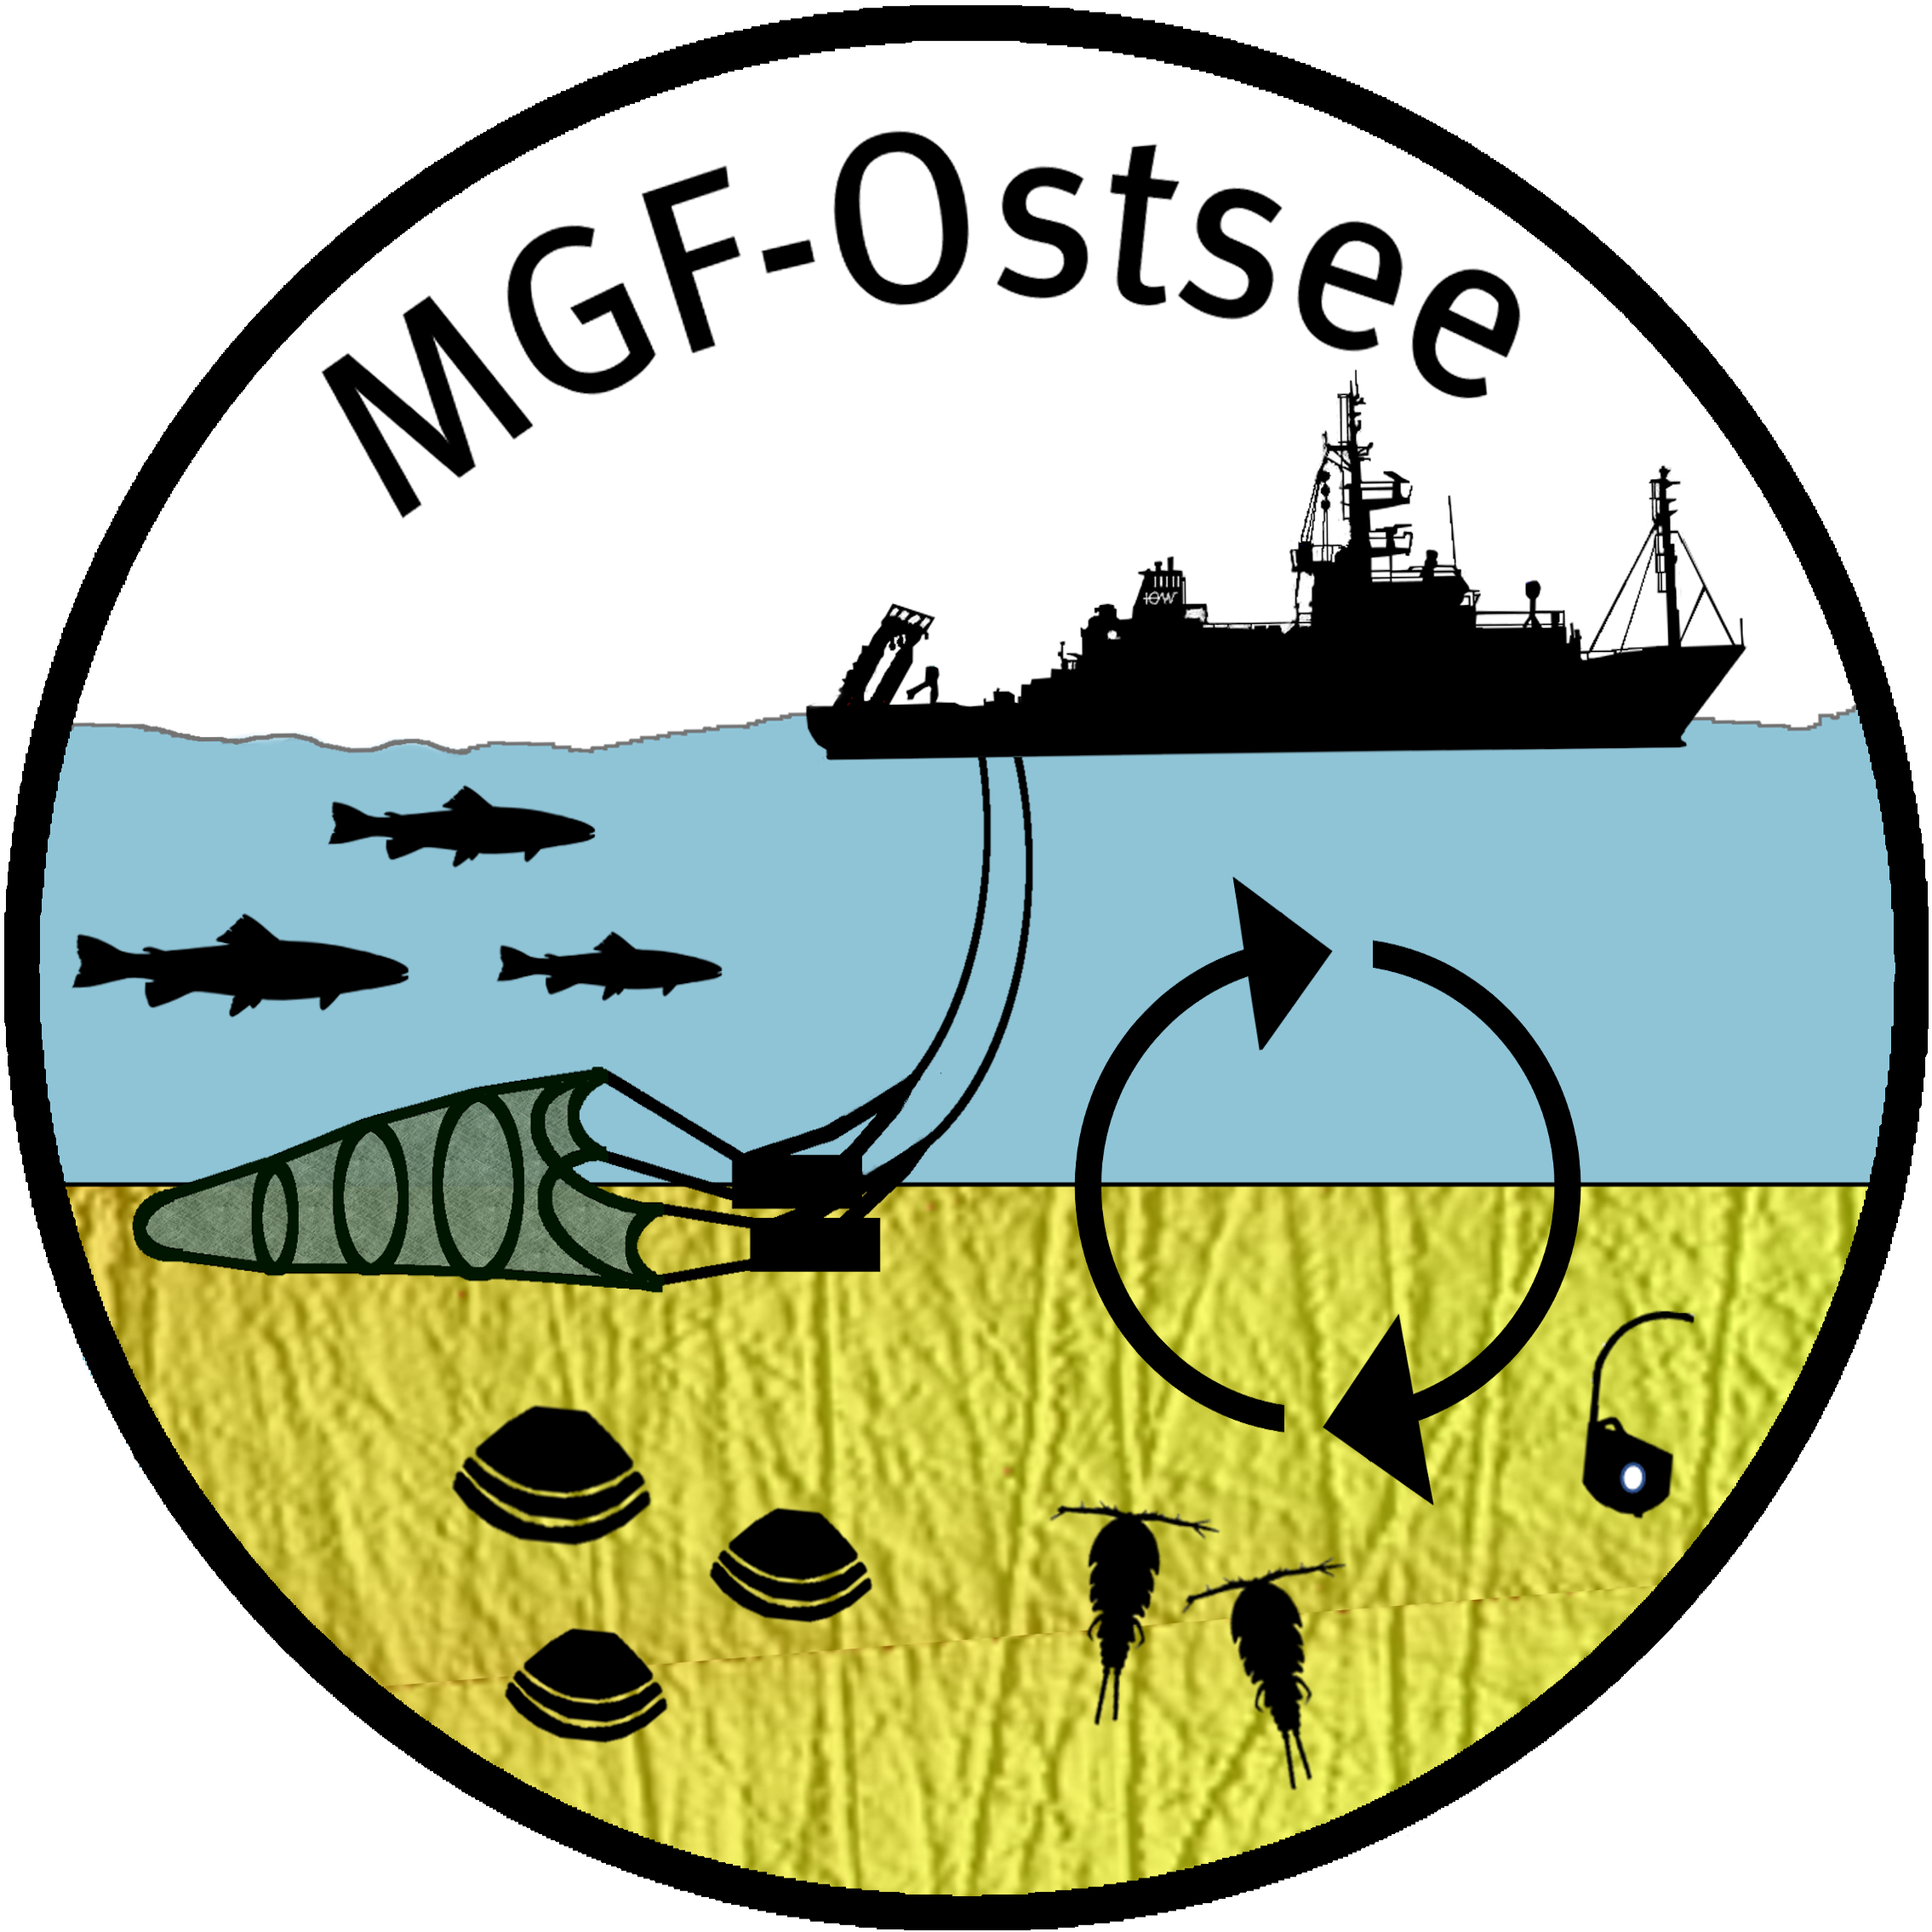

Bei vorwiegend gutem Wetter sind die Stationsarbeiten zu unserem Schleppnetz-Experiment in der Mecklenburger Bucht vor Kühlungsborn gut vorangeschritten. Der zweite Tauchereinsatz am Di. den 30. Juli zur Beprobung der Scherbrettspur verlief erfolgreich. Am Nachmittag übergab uns das Tauchbegleitboot Klashahn mehrere Sedimentkerne für die biogeochemische Analyse.

Neben den geochemischen Untersuchungen der Sedimente kommen wir auch mit unserem in situ Messprogramm zur Erfassung des Stoffaustauschs entlang der Sediment-Wassergrenzschicht mittels der bewährten GEOMAR Lander BIGO-I und BIGO-II (Biogeochemical Observatory) und unserem neuartigen Unterwasserfahrzeug Deep-Sea Rover Panta Rhei (DSR) gut voran. Trotz der anfänglichen Bedenken die Traktion des Rovers könnte auf dem schlickigen Sediment nicht ausreichend für seine Vorwärtsbewegung sein, konnten wir den Rover bisher dreimal erfolgreich einsetzen.

Am Fr. den 2. August sind wir nach der Aufnahme eines BIGO-Landers und des Rovers nach Warnemünde für einen Crew-Wechsel eingelaufen. An diesem Tag haben unsere Kollegen von der FS Elisabeth Mann Borgese ihre Stationsarbeiten abgeschlossen und verließen das Arbeitsgebiet in Richtung Marienehe Rostock.

Ein wichtiger Parameter zur Erfassung der Aktivität des benthischen Ökosystems ist dessen Sauerstoffaufnahme. Der Sauerstoff wird hauptsächlich für die Respiration der im und auf dem Meeresboden aerob lebenden Organismen aller Größenklassen (Mikrobenthos, Protozoen, Meiobenthos, Makrofauna und Epifauna) zur Aufrechterhaltung deren Energiestoffwechsels benötigt. Ferner wird in den Organik-reichen Sedimenten Sauerstoff zur aeroben Oxidation von Ammonium (Nitrifikation) und Schwefelwasserstoff benötigt. Noch immer ist unklar wie sich die Sauerstoffaufnahmerate des benthischen Ökosystems infolge der mechanischen Einwirkung der Schwerbretter und des Rollengeschirrs auf das Sediment ändert. Mittels unserer Lander und des Rovers haben wir sowohl in dem befischten High Impact Gebiet als auch in der benachbarten Kontrollfläche eine Vielzahl von Messungen der Sauerstoff-Gesamtaufnahmerate durchgeführt. Insbesondere der Rover, der speziell für die wiederholte Erfassung der Sauerstoffaufnahmerate konzipiert wurde, hat dazu beigetragen die Anzahl der Messungen zu erhöhen und ermöglicht den statistischen Vergleich zwischen Kontroll- und High Impact Fläche.

Die Abbildung 1 zeigt alle bisher gemessenen vorläufigen Sauerstoffaufnahmeraten. Ein signifikanter Unterschied zwischen der Sauerstoffaufnahmerate des Kontroll- und des High Impact Areals konnte jedoch nicht festgestellt werden. Innerhalb des High Impact Areals wurden die meisten Messungen innerhalb der Fläche, die durch das Rollengeschirr des Schleppnetzes beeinträchtigt wurde, durchgeführt. Die geringsten Sauerstoffaufnahmeraten < 5,5 mmol m-2 d-1 wurden jedoch bei Messungen in nächster Nähe zu einer Scherbrettspur erfasst.



**Abb. 1**: Sauerstoff-Gesamtaufnahmerate der Sedimente im High Impact Areal (n = 18, rote Kreise) im Vergleich zur Kontrollfläche (n = 14, blaue Kreise).

Bei der Wiederaufnahme unserer Stationsarbeiten bei glatter See konnten wir ausgedehnte Blüten von Cyanobakterien an der Wasseroberfläche beobachten. Hinzu kommt, dass bei den ruhigen Wetterbedingungen der Sauerstoffgehalt am Bodenwasser stark abgenommen hat. An einigen Stellen des High Impact Gebiets konnten wir ausgedehnte Sedimentflächen ausmachen die durch dichte Matten von Sulfid-oxidierenden Bakterien besiedelt sind, Abbildung 2. Während der bisherigen Einsätze des geschleppten Kamera- und Sensorik System XOFOS (X Ocean Floor Observation System) waren solche Mattensysteme in dieser Größenordnung nicht zu beobachten. Ob die Einwirkung von Schleppnetzfischerei die Bildung dieser Bakterienmatten möglicherweise begünstigt hat oder ob dies auf die geringe Sauerstoffkonzentration im Bodenwasser zurückgeht lässt sich gegenwärtig nicht eindeutig feststellen.

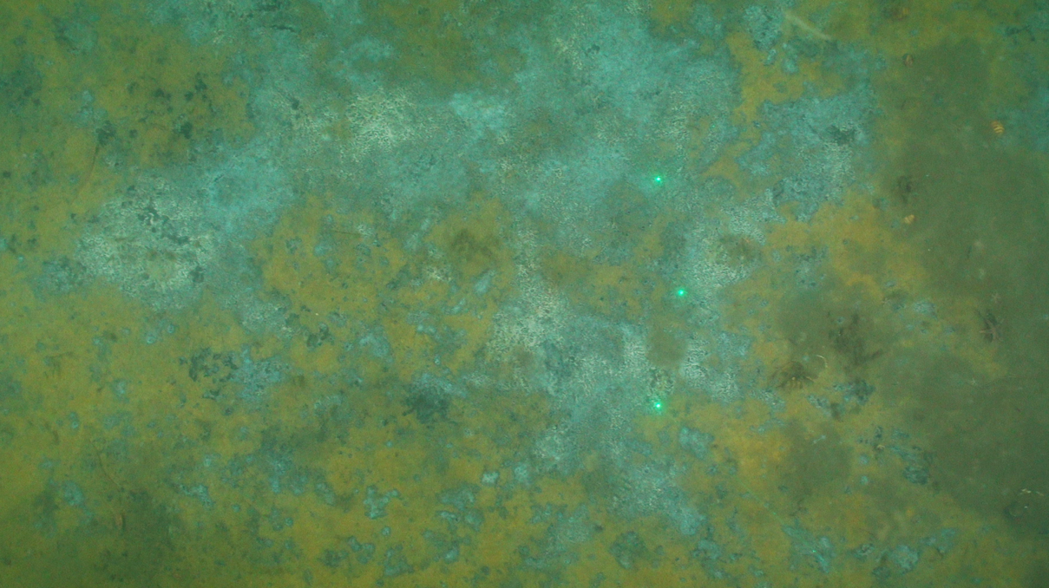

**Abb.2**: Bakterienmatten im High Impact Areal (XOFOS Einsatz #12). Die drei grünen Laser Punkte dienen der Abstands- und der Höhenmessung. Die äußeren Punkte haben einen Abstand von 45 cm.

Unsere Meeresbodenbeobachtungen mittels des XOFOS zeigen sehr deutlich, dass sich die Spuren der Scherbrettspur und des Auswurfs nach 11 Tagen nahezu verlieren, Abbildung 3. Die in Abbildung 3 gezeigten Scherbrettspuren sind nicht identisch, dennoch konnten während unserer ausgedehnten XOFOS Beobachtungen nach dem Schleppnetzexperiment keine Scherbrettspur beobachtet werden, die eine wie in Abb.3 (linkes Bild) gezeigte markante Geometrie der Spur und des Auswurfs aufwies.



**Abb.3**: Vergleich einer Scherbrettspur kurz nach dem Schleppnetzeinsatz und nach ca. 11 Tagen.

In den nächsten Tagen werden wir weiterhin die Untersuchungsflächen intensiv untersuchen.

Alle an Bord geht es gut, es grüßt herzlichst,

Stefan Sommer und das AL616-Team